ΙΕΡΑ ΜΗΤΡΟΠΟΛΙΣ ΜΕΣΟΓΑΙΑΣ ΚΑΙ ΛΑΥΡΕΩΤΙΚΗΣ
ΜΗΤΡΟΠΟΛΙΤΙΚΟΣ ΙΕΡΟΣ ΝΑΟΣ ΑΓΙΟΥ ΙΩΑΝΝΟΥ ΜΑΡΚΟΠΟΥΛΟΥ

ΠΑΝΗΓΥΡΙΣ ΤΩΝ ΠΟΛΙΟΥΧΩΝ ΤΗΣ ΠΟΛΕΩΣ ΜΑΣ

ΑΓΙΩΝ ΚΩΝΣΤΑΝΤΙΝΟΥ & ΕΛΕΝΗΣ
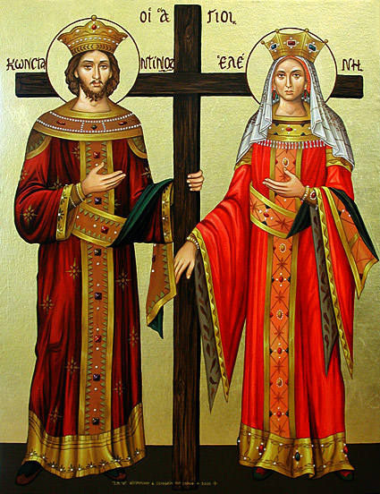

ΠΡΟΓΡΑΜΑ ΠΑΝΗΓΥΡΕΩΣ Την 21 Μαΐου ο Μητροπολιτικός ναός της πόλεως μας πανηγυρίζει την ανάμνηση των εγκαινίων του, κατά το ακόλουθο πρόγραμμα:

Πέμπτη 20 Μαΐου 2021
7.00: μ.μ. Μέγας Πανηγυρικός Εσπερινός

Παρασκευή 21 Μαΐου 2021
7.00:π.μ. Όρθρος και Πανηγυρική Θεία Λειτουργία
7.00:μ.μ. Μεθέορτος Εσπερινός

Κυριακή 23 Μαΐου 2021

7.00:π.μ. Όρθρος και Θεία Λειτουργία Κτητορικό μνημόσυνο

Εκ του Ιερού Ναού

